Муниципальное автономное дошкольное образовательное учреждение  
«Верхнекетский детский сад»  
Верхнекетского района Томской области

Тема: «Использование игрового ландшафтного стола для речевого развития детей дошкольного возраста».

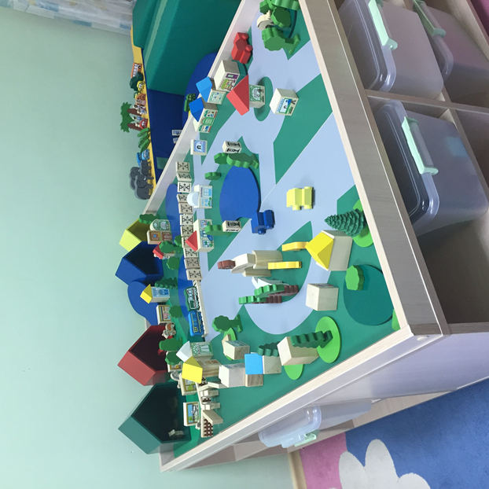Учитель-дефектолог Грязнова Ольга Николаевна

Белый Яр-2022

Уже с младшего возраста ребенок проявляет большой интерес к языковой действительности, «экспериментирует» со словом. Создает новые слова, ориентируясь как на смысловую, так и на грамматическую сторону языка. Постепенный рост состава речи ребенка является следствием расширения жизненного опыта и усложнением его деятельности и общении с взрослым. Именно в дошкольном возрасте складываются функции речи, которые имеют важное значение в формировании интеллекта. В процессе общения ребенок усваивает новые понятия. Коммуникативная функция речи влияет на интеллектуальное и эмоциональное развитие детей.

Педагог (включает слайд « Игровой ландшафтный стол»): Предлагаю Вашему вниманию игровой ландшафтный стол, который способствует обогащению внимания, памяти и развитию речи детей дошкольного возраста. Данный стол представляет широкое поле «общения» ребёнка с деталями-манипулятивами под руководством педагога. Наличие множества игровых деталей позволяет вести не только индивидуальную работу, но и групповую (дети могут играть каждый за себя, а могут разбиться на команды). В ходе игр с  конструкторами повышается коммуникативная активность каждого ребёнка, формируется умение работать индивидуально, в парах, в группе, происходит развитие творческих способностей. Повышается мотивация к обучению. Работа по лексическим темам даёт возможность детям запоминать новые слова, используя тактильный и зрительный анализаторы. Дети не просто описывают свои модели и рассказывают об их назначении, но и задают и отвечают на вопросы по ходу строительства. Дети совместно решают возникающие проблемы, общаются и советуются друг с другом.

При организации предметной среды для ландшафтного стола можно использовать разнообразные фигурки. Они представляют собой миниатюру всего, что когда-либо встречалось, встречается и будет появляться в окружающем мире: от предметов повседневности до фантастических образов.

Итак, все, что встречается в окружающем мире, может занять достойное место в коллекции. Если для занятий не хватает каких-либо фигурок-образов, их можно вылепить из пластилина, глины, теста, вырезать из бумаги.

Педагог (включает слайд «Цель и задачи занятий с применением ландшафтного стола»):

*Цель:* развитие пространственных навыков, формирование коммуникативно-речевой активности дошкольников.

*Задачи:*- формировать навыки культуры речевого общения;

- развивать речь и расширять словарный запас;

-развивать словотворчество и воображение в процессе интеграции разных видов деятельности;

-развивать представления о социуме;

-учить детей играть совместно, обговаривая правила

Педагог (включает слайд Игра «Изучаем цвета») Данная игра для детей младшего дошкольного возраста. Для этой игры необходимы 4 цветных домика и 4 машинки.

Педагог проговаривает название каждого цвета и предлагает детям взять машинку любого цвета, дети выбирают машинку понравившегося цвета. Далее каждый ребёнок показывает свою машинку и называет цвет своей машинки. Педагог просит выполнить следующее задание: отправить каждую машинку в свой домик, так чтобы они совпадали по цвету, провести машинку в свой домик, следуя определённому маршруту, по дорожному полотну.

Педагог (включает слайд Игра «Разведчик») Педагог изготавливает карту, на которой изображены дома, деревья, дороги и т.д. Дети знакомятся с картой, сравнивают с построениями на столе, проговаривают расположение всех объектов. Педагог предлагает выполнить задание: собрать карту из разрезных картинок, пользуясь подсказкой (построением на столе).

Педагог (включает слайд Игра «Уроки безопасности») Педагог и ребёнок создают маршрут от дома до детского сада и вместе с фигуркой человека проходят его. Далее усложняется, педагог моделирует разные ситуации: остался один на улице, опасная машина, подходит незнакомец т.д Педагог и ребёнок что необходимо делать в данных ситуациях.

Педагог (включает слайд Игра «Вежливый водитель, мудрый пешеход») Педагог модулирует ситуации, в которых ребёнок должен определить, как поступить водителю, а пешеходу. Потом ребёнок меняется ролями с педагогом, и сам придумывает различные ситуации.

Педагог (включает слайд Игра «Нелепица») Педагог делит детей на две команды. Сначала одна команда в готовом городе делает «нелепицу», жирафа селит в дом, корову сажает на автомобиль, пальмы выстраивает с елками и т.д. Задача второй команды найти все «нелепицы» и рассказать, что не так. Потом команды меняются местами.

Представленные игры и упражнения в полном объёме описаны в методическом пособии «Игровой ландшафтный стол «Приоритет» по использованию игрового стола в дошкольном образовании в соответствии с ФГОС ДО.